node.js 使用ejs模板引擎时后缀换成.html （重要!!!，已亲实践）
此部分特别感谢网址：http://www.jb51.net/article/64579.htm
这是一个小技巧，看着.ejs的后缀总觉得不爽，使用如下方法，可以将模板文件的后缀换成我们习惯的.html。
(1) 修改 app.js 文件，及修改引擎设置文件：
- 在app.js的头上 添加定义ejs，代码如下:
var ejs = require('ejs');

- 添加注册 html 模板引擎，代码如下（两种方式选其一即可）：

app.engine('html',ejs.__express); 或者 app.engine('html', ejs.renderFile);
# 也可以去掉第一步，直接 app.engine('html', require('ejs').renderFile);

- 将模板引擎换成html，代码如下:
app.set('view engine', 'html');

得到的 app.js 文件如下（整个只更改了红框的三句）：
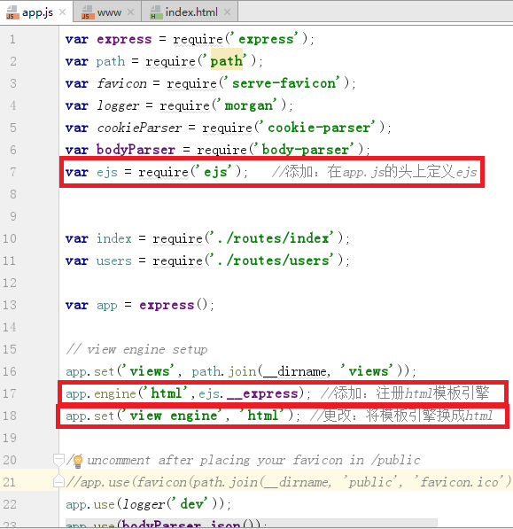

（2）设置具体的 运行文件 .ejs 后缀全部更改为 .html 后缀。
- 修改所有模板文件（views 文件夹里的 .ejs 后缀文件）的后缀改为 .html。结果如下红框部分：
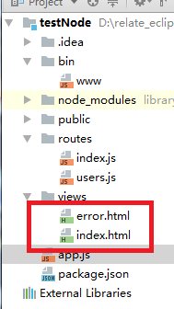

好了，任务完成，可以自行实践啦~\(≧▽≦)/~！

